Zestaw AsRock QC5000 AMD A4 5000 4GB SSD 60GB
Podczas poszukiwań niedrogiego i niedużego komputera, który sprawdzi się w zastosowaniach domowych lub prostych biurowych, warto poznać ofertę na zestaw <b>AsRock QC5000 AMD A4 5000 4GB SSD 60GB</b>.

Ten niewielki, zamknięty w obudowie typu Mini-ITX komputer, zawiera w sobie płytę główną z wbudowanym szeregiem podzespołów takich jak: karta graficzna, układ dźwiękowy oraz karta sieciowa.
Elementy komputera
Zestaw został wyposażony w płytę główną AsRock QC5000 i procesor AMD A4 5000. Zainstalowano w nim 4 GB pamięci RAM. Za przechowywanie danych odpowiada dysk SSD 60GB. Niewielkie, energooszczędne podzespoły zapewniają wydajność niezbędną podczas zwyczajnych, domowych zastosowań. Atrakcyjna cena sprawia, że może być dobrym rozwiązaniem dla osób, które komputera używają głównie do przeglądania Internetu, zdjęć, słuchania muzyki oraz przygotowywania dokumentów.

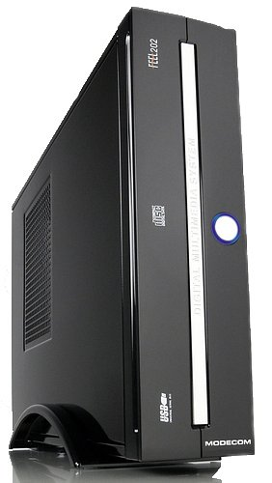
Zestaw AsRock QC5000 AMD A4 5000 4GB SSD 60GB - obudowa
Największym plusem zastosowanej w tym komputerze obudowy jest niewątpliwie jej nieduży rozmiar. Pomimo tego mieści w sobie wszystkie niezbędne podzespoły, które w większości wypadków zostały wbudowane w płytę główną zgodną ze standardem Mini-ITX. Cechują się one niskim zapotrzebowaniem na energię, a także nie potrzebują wydajnych systemów chłodzenia. Więcej informacji na temat tego urządzenia można znaleźć na stronie produktowej - zestaw AsRock QC5000 AMD A4 5000 4GB SSD 60GB.

